投影仪升降幕布开启步骤：

- 先开起软包下方投影幕布电源开关；
- 按一下投影幕布遥控器下降健，屏幕自动下降到位；
- 使用完后请按一下投影幕布遥控器上升健，待幕布完全收起后，关闭软包下方投影幕布电源开关。

电子显示屏使用步骤：
- 在教工群以及学生群共享文件下载软件-----电子显示屏安装软件；
二、在自己电脑上安装完成后，在界面：屏—节目---字幕—输入需要显示的字，注意设置：宽度608，高度32；
- 电脑上插入优盘，在菜单栏-----点击U盘把内容---发送----保存；
- 先开起软包下方投影幕布电源开关；
- 优盘连接会议室软包右上角显示屏数据线；
- 使用完请关闭软包下方投影幕布电源开关。
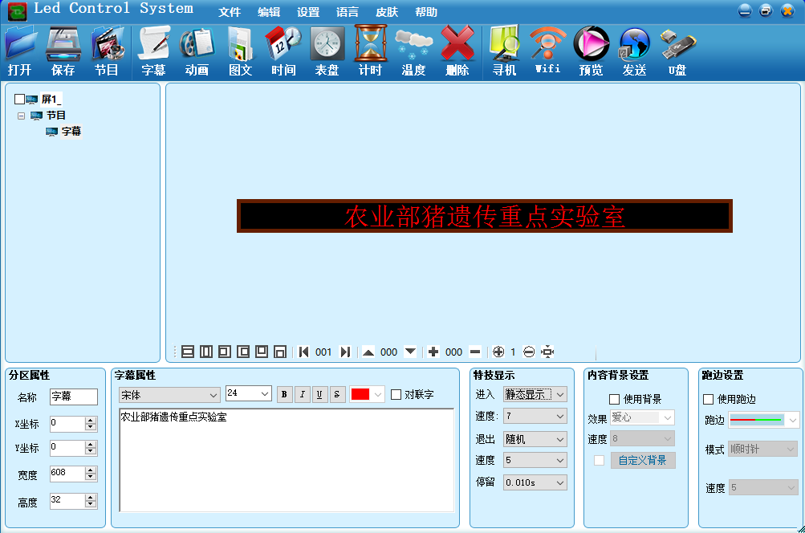

会议室音响使用方法
一、先开启-----功放开关，然后开启-----无线麦克风接收器，需使用桌面麦克风，安下开关即可，如需放出笔记本电脑视频声音，插入--------功放连接的音频数据线；
二、使用完后请关闭------功放、无线麦克风接收器、桌面麦克风开关。

